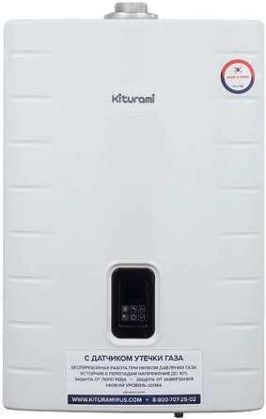
Первичный теплообменник
Расширительный
бак Горепка Газовый клапан
Трехходовой клапан
(для бойлера) Манометр
Выход продуктов сгорания
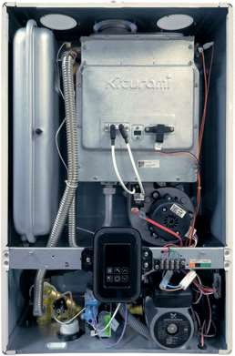
Фотоэпемент Вентилятор
О
О
°
О
О
0
О

О
Блок управления
Циркуляционный насос

Датчик утечки газа

Теплообменник из двух материалов — меди и алюминия
Трубы двухуровневого теплообменника и ламели нижней части изготовлены иЗ меди, а ламели верхнего уровня — из алюминия. Такая конструкция обеспечивает усиленную защиту верхнего уровня от конденсата, а нижний уровень имеет высокую тепло- проводность и устойчивость к температурным деформациям.
Погодозависимая автоматика
В котле используется система упрааления, в которой учитыаается значение уличной температуры с помощью датчика (докупается отдельно). Благодаря этому температура в помещениях автомати- чески поддержиаается а необходимом диапазоне.

Возможность подключения бойлера
К котлу можно подключить бойлер косвенного нагрева. Для этого в котле установлен трехходовой клапан и в комплекте поставляется NТС-датчик бойлера.

Панель управления
Встроенная панель управления. При необходимости возможно приобрести выносной пульт управления (доп. опция).

Пупьт управления с подкпючением к сети через Wi-Fi (приобретается допопнитепьно)
Установка этот пульт, вьi сможете управлять котлом через прило- жение в смартфоне из любой точки мира.

Дополнительная шумоизоляция
Шумоизоляция котла Значительно улучшена за счет установки до- полнительной панели между камерой сгорания и передней крыш-
КОЙ КОТЛ d.
Датчик утечки газа
Позволяет своевременно обнаружить утечку газа. Если это про- изошло, то котел автоматиЧески отключится и подаЧа газа пpe-
K|ЭdТИТСЯ. ЭТO ПОЗВОЛЯЕ'Т П|Э£'ДОТВ|ЭdТИТЬ d Bd|ЭИЙ Н'у’Ю СИТ'у’dЦИЮ.
Циркупяционный насос Grundfos.
ДИ |ЭК'у’Л ЯЦИ ОННЫЙ Нб СОС С МОК|ЭЫ М |ЭОТО|ЭОМ И Нб ПО|ЭОМ 7 М КО МПd -
нии Grundfos работает практически бесшумно.
Отсутствие прессостата
Контроль дымоудаления осуществляется с помощью датчика Хол- ла, считывающего скорость вращения вентилятора, поэтому прес- состат (пневмореле) в котле отсутствует. Таким образом, исклю- чается проблема образования конденсата в трубке прессостата и котел работает без сбоев

Вентилятор с модуляцией скорости вращения
Модуляиия скорости вращения аентилятора поэаоляет дос- тигать оптимального соотношения газа и воздуха в камере
СГО|Эd НИЯ ДЛІR ПОВЫШ 'HИR /,Д. QЛdГОДd|ЭR МОД'у'ЛRЦИИ, ВЕ'Н-
тилятор настраивается на необходимую скорость аращения в зависимости от пневматического сопротивления дымохода
И МОЩНОСТИ |ЭdбОТЫ КОТЛ d.
Сейсмодатчик, он же датчик уровня котла
Работа котла прекращается в случае сейсмической активности или при изменения угла установки котла в случае некачествен-
НОГО МО HTdЖd.

Автоматическое выкяючение котпа
В случае отключения электропитания, перегрева теплообменни- ка, неисправности вентилятора или системы дымоудаления, паде- ния давления теплоносителя, система безопасности автоматиче- ски прекращает подачу газа и котел отключается.
Датчик контроля пламени на основе фотоэлемента
Высокая надежность и простота принципа работы обусловили применение данного устройства в котлах Kiturami. ДатчиК сраба- тьівает без сбоев в широком диапазоне интенсивности розжига.

Надежная электронная пяата управления
Выдерживает перепады напряжения 1 ЗОИ от 230 В.
Котел адаптирован к российским условиям
Устойчивая работа котла при низком давлении гаэа — от 3 мбар.
Защита от замерзания
Если температура теплоносителя опускается ниже 8°С, котел автома- тически начинает работу и не позволяет теплоносителю замерзнуть.

24, 35 кВт
|Kitunnmi Основана в 1962 году

ГАРАНТИЯ

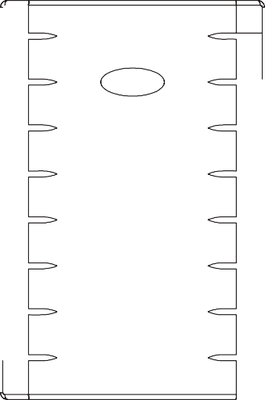
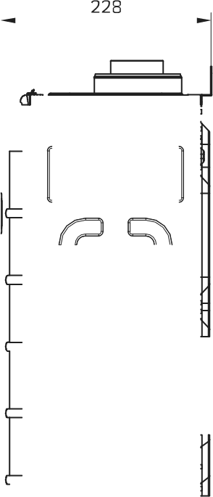
213

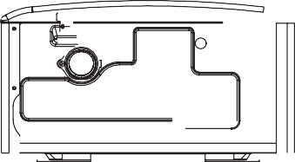
54 65

74

67

58

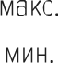  Тепловая мощность в режиме отояления |  |  | кВт | 24 | 35
 |  |  |  | 9,6 | 14
Тепловая мощность в режиме ГВС макс. |  |  | кВт | 24 | 3s
Тип ГаЗа |  |  |  | природный (G20, NG) / сжижеяяый (G31, LPG)
Давление газа яа входе |  | грир | uCap | 13—25
 |  | сжиж. |  | 28—37
CdСХОД Гd36 МdКО. |  | грир. | м"/ч | 2,56 | 3,74
 |  | сжиж. | кг/ч | 2,05 | 2,99
Давление прир. газа на горелке (NG, G20) |  | uaкc. | мбар | 6,6 | 6,5
 |  | мин. |  | 1,7 | 1,6
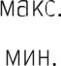  Давление сжиж. газа на горелке (LPG, G31) |  |  | u8ap | 92 | 11,7
 |  |  |  | 2 | 2,5
КПД (яри 80/GO °С) |  |  | % | 91,8
Теплояоситель |  |  |  | В0Дб
ДИб ПбЗ0 Н |ЭРГ/ЛИ|З0Вб НПЯ TPMПP бТ'/ bl ТРГЛ 0 НОСПТРЛ Я |  |  | °С | 45—85
Давление їеплоносителя макс. |  |  | бар | 3,5
ЙЪЕ М dСШИ ДИTUЛЬ НОГО 6d Кб |  |  |  | 6,5
Давление в расширительяои баке |  |  |  | 1
Диапазон регулироваяия температуры ГВС |  |  | °С | 35-60
Средняя температура продуктов сгорания |  |  | °С | 123 | 119
Концентрация С0 |  |  | % | 0,0098 | 0,0152
Концентрация N0x |  |  | % | 0,0027 | 0,0029
Напряжение электрояитания |  |  | В | 230
Частота электрического тока |  |  | Гц | 50
Потребляемая электрическая мощность |  |  | Bi | 135 | 150
Степень защиты |  |  |  | IPX4D
Присоеди нительные  Д6ЭMe ДЫ | ВХ0д ГdЗб |  | ММ (ДЮйМ) | 20(G"Ы")
 | ВХОД И ВЫХОД Г0дКлючения систем ьі отопления |  | мм (дюйм) | 20(G"Ы")
 | ВХОД И ВЫХОД Г ОДКЛ К)ЧЯН ИЯ бГЈЙЛР Дd |  | ММ (ДЮЙМ) | 20(G/'
 | Д ЫМОХОД |  | ММ | 060100(080/80-опцы)
Габаритные размеры (В • Ш • Г) |  |  | мм | 660•440•228
Macca |  |  | кг | 22 | 24

Компания N°1 на рынке отопительного оборудования в Корее

